Câu 1
Input : “Tôi là một sinh viên công nghệ thông tin năm nhất hãy tóm tắt cho tôi kiến thức về cấu trúc Queue một cách dễ hiểu và ngắn gọn nhất nhưng vẫn đầy đủ ý chính , tóm gọn nó trong 100 chữ để tôi có thể dễ dàng ôn thi nhất có thể “
Output :
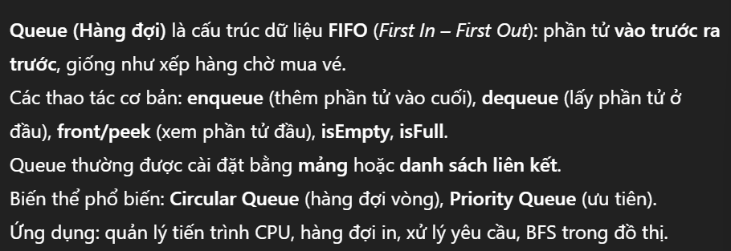
Câu 2
Input : “Hãy cho tôi thêm một số ứng dụng thực tế hoặc ví dụ minh họa ngoài thực tế để tôi có thể dễ hiểu hơn khi ôn tập , từ đó có thể đem ra các bài tập để tôi có thể rèn luyện sao cho kiến thức có thể nhớ lâu nhất “
Output :
-Phần ví dụ thực tế :
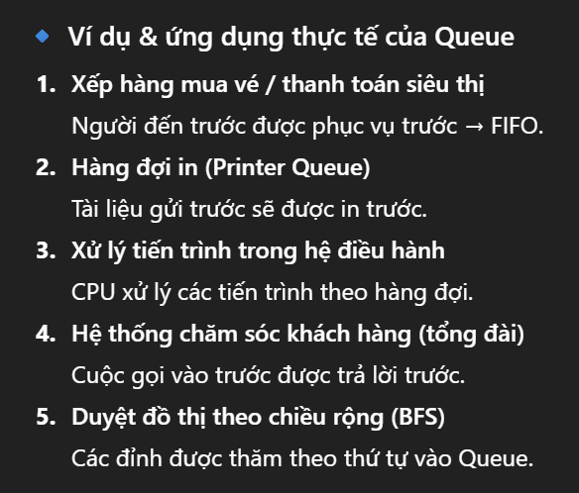
-Bài tập rèn luyện thêm :
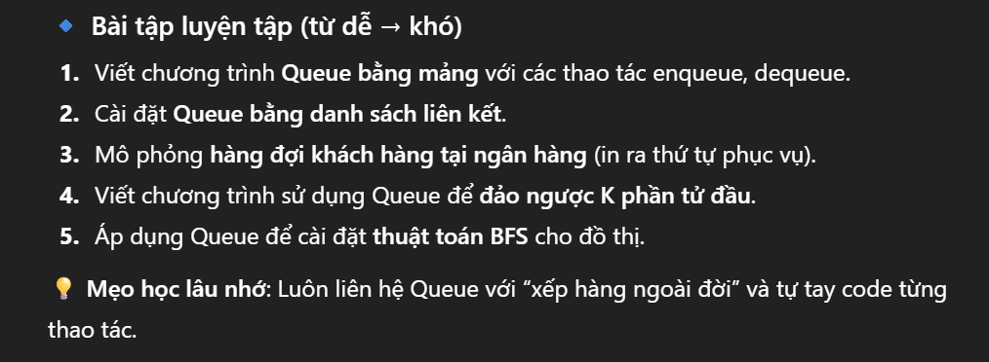
Câu 3
Input : “Tôi là một sinh viên công nghệ thông tin năm nhất và đang thắc mắc về 1 vấn đề như thế này “ AI có thể đóng vai trò như thế nào trong việc phát triển các hệ thống phần mềm lớn, phức tạp trong tương lai? “ Hãy phân tích cho tôi đoạn trích trên từ đó đưa ra các nhận xét , ví dụ minh họa từ đời sống một cách dễ hiểu nhất , nêu lên quan điểm cá nhân về vấn đề này từ đó đưa ra các lời khuyên cho sinh viên về cách sử dụng AI một các đúng đắn nhất “
Output :
-Phân tích về đoạn trích trên :
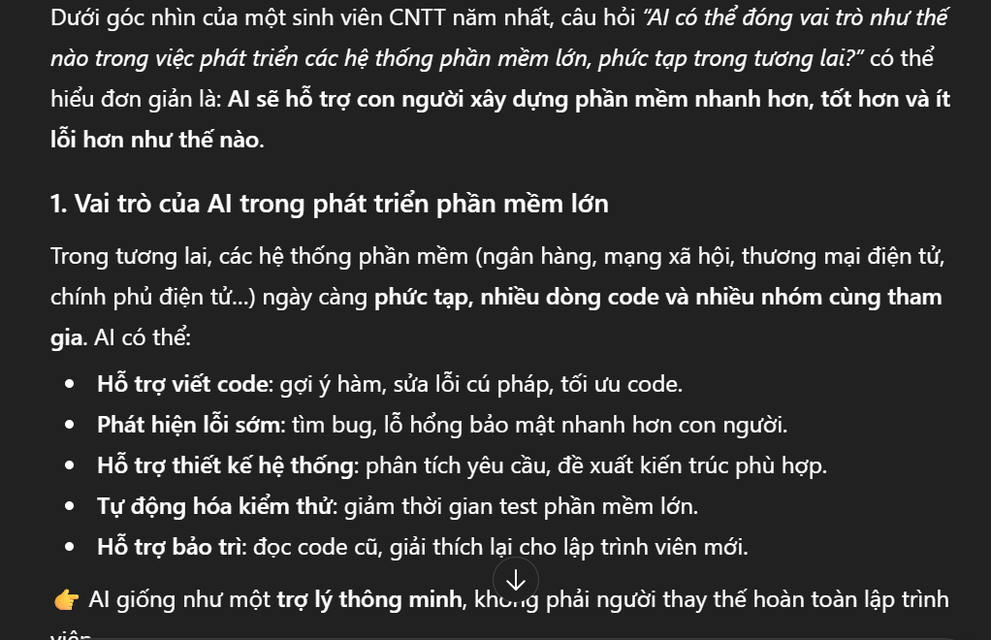
-Ví dụ đời sống :
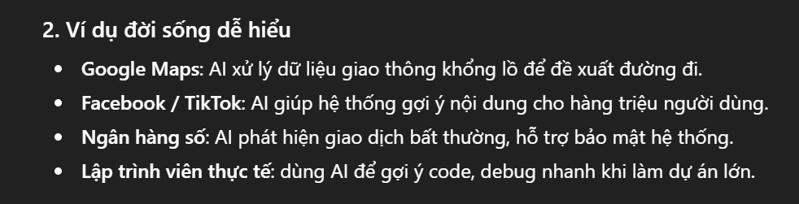
-Nhận xét và quan điểm
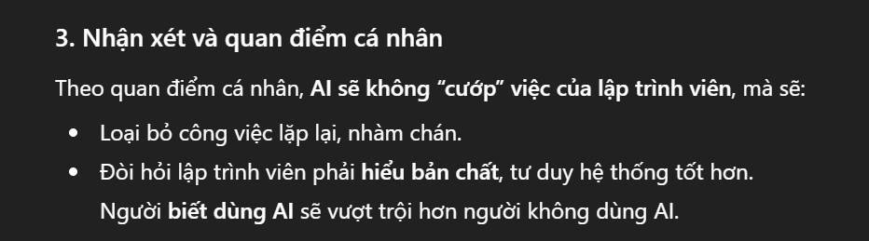
-Lời khuyên cho sinh viên
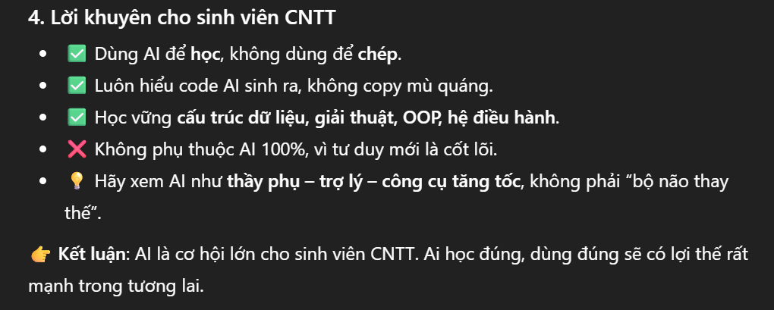
Câu 4
Input “ Tôi là một sinh viên công nghệ thông năm nhất vừa mới học lập trình và tôi cần biết kiến thức về nguyên lí hoạt động của Binary Search Tree sao cho dễ hiểu nhất từ đó code cho tôi một bài ví dụ về thuật toán đó bằng ngôn ngữ lập trình C với đầy đủ mô tả cho các dòng và giải thích chi tiết từng dòng một , từ đó nêu lên các lưu ý khi dùng thuật toán này trong bài từ đó đưa ra các lỗi sai thường gặp và cách khắc phục để tôi có thể trách sai khi dùng nó “
Output :
-Giải thích về nguyên lí hoạt động Binary Search Tree :
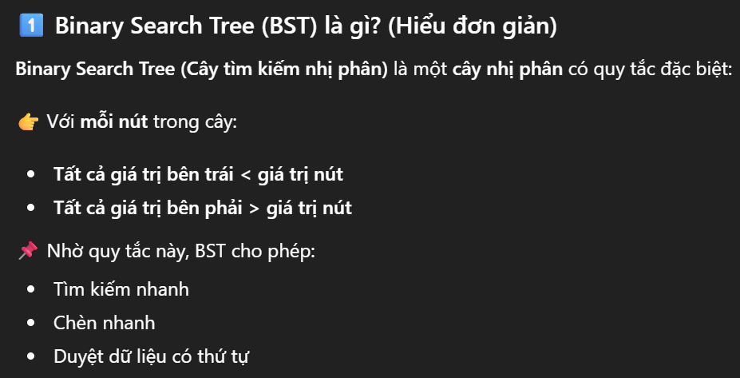
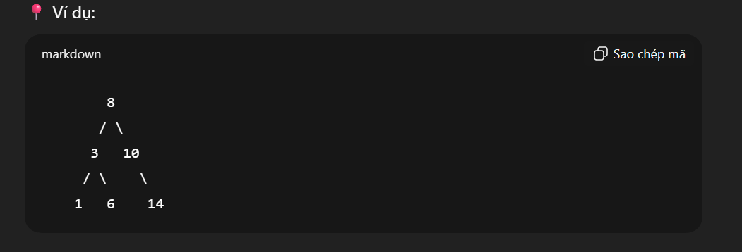
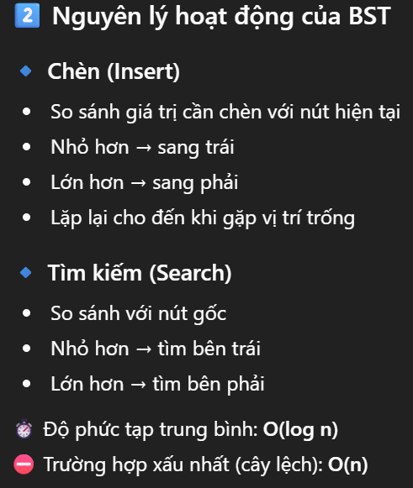
-Ví dụ code bằng ngôn ngữ C :
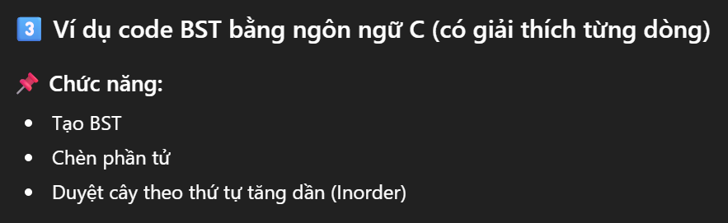
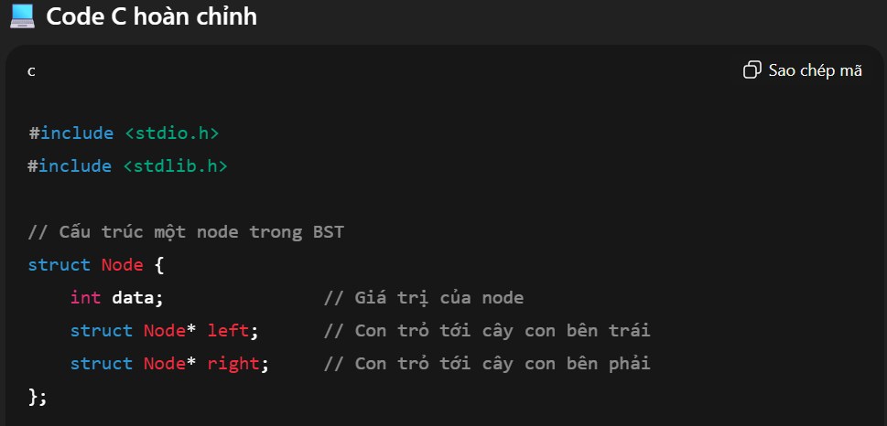
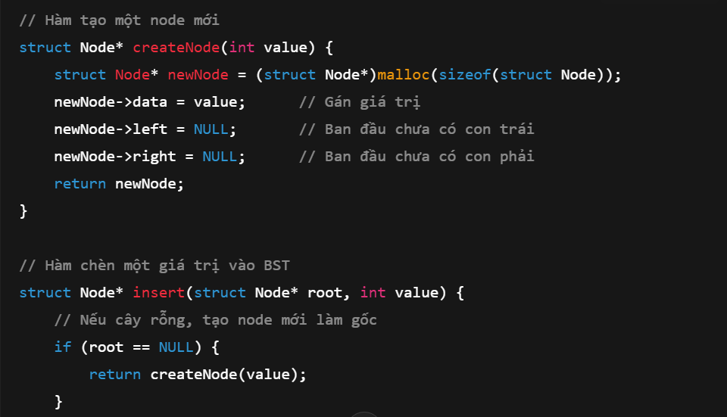
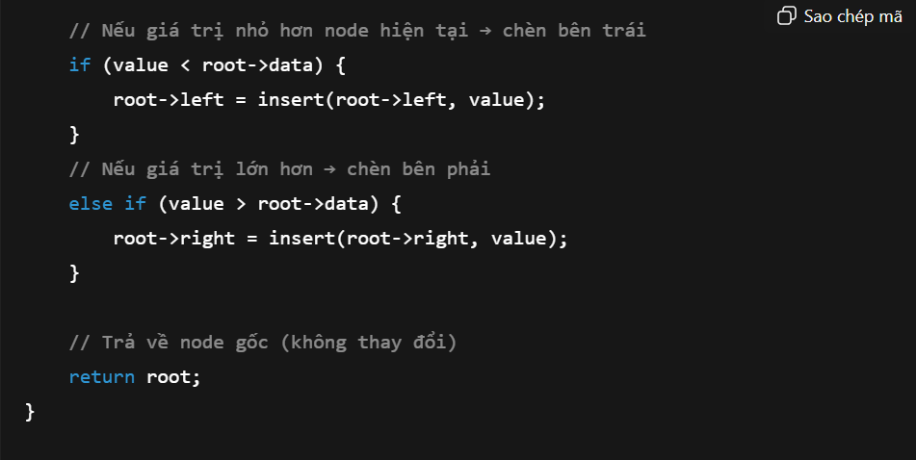
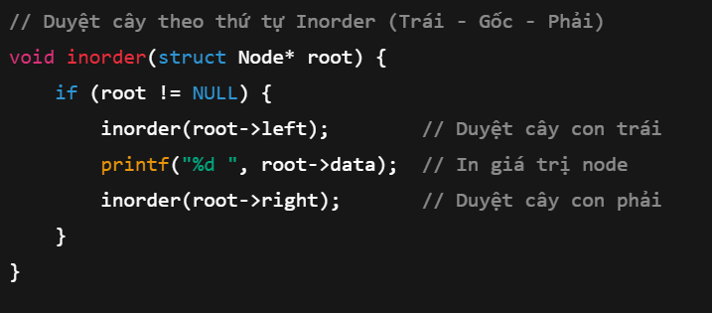
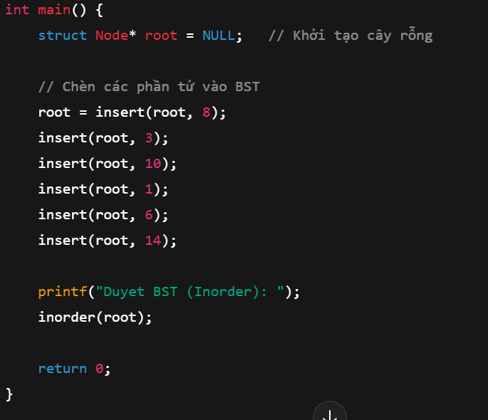
-Giải thích luồng chạy :
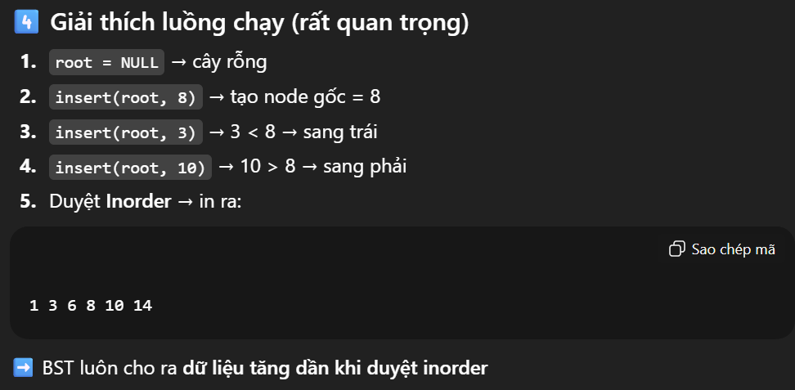
-Lưu ý quan trọng :
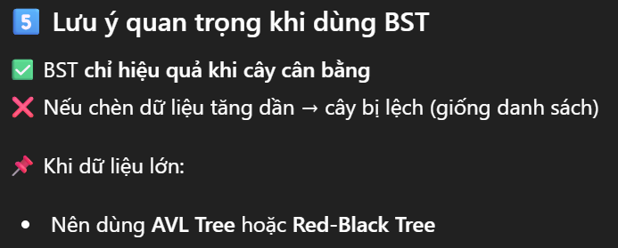
-Các lỗi thường gặp và mẹo để dễ nhớ lâu :
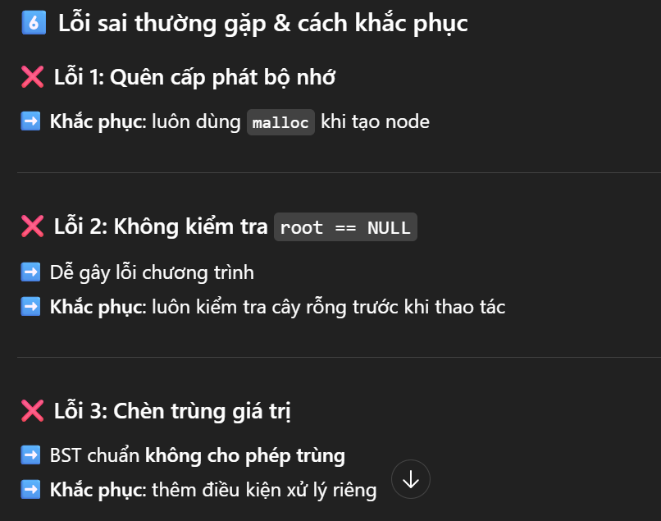
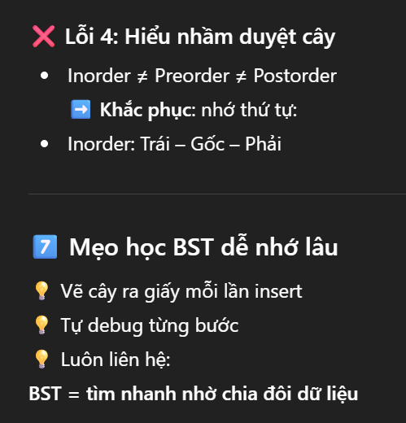
Câu 5
Input : “ Hãy sinh ra cho tôi code minh họa một hàm tìm số lớn nhất trong mảng sao cho dễ hiểu nhất với các cấp độ như sau : cho người mới học , cho sinh viên CNTT , cho kĩ sư phần mềm , mỗi dòng code cần có ghi chú một các chi tiết , giải thích một cách dễ hiểu , rõ ràng để họ có thể hiểu được từ đó đưa ra các lưu ý và các bài tập ôn luyện tùy với mức độ trên để họ có thể ôn tập và rèn luyện thêm “
Ouput :
-Người mới học lập trình :
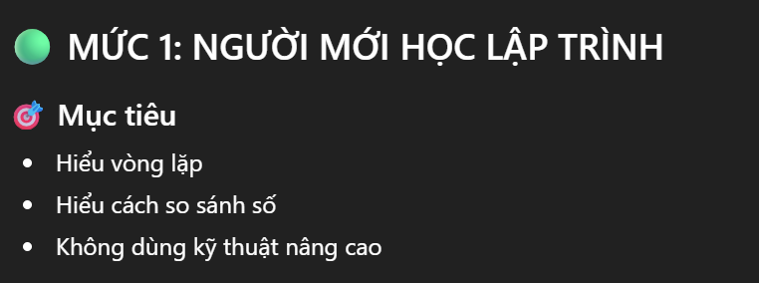
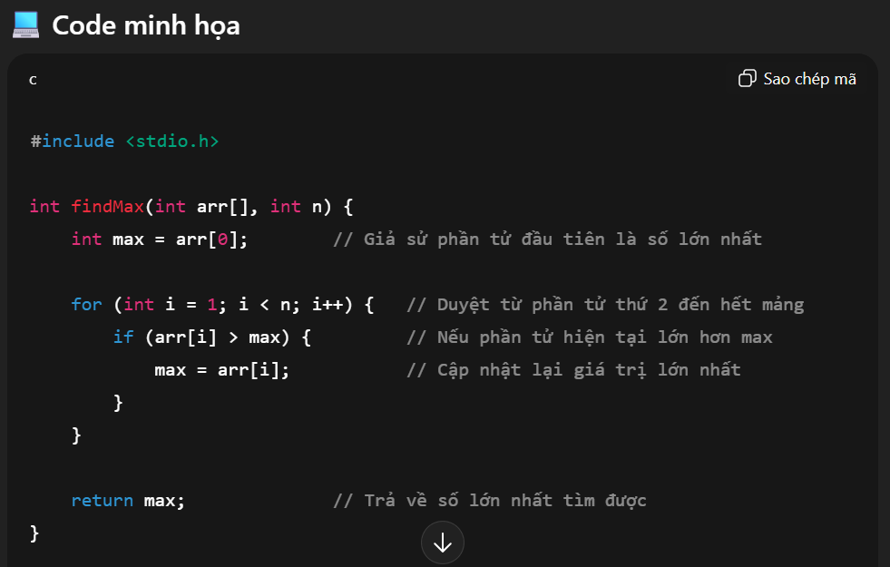
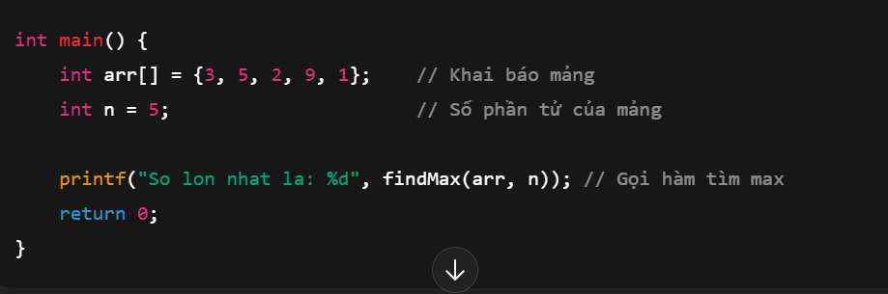
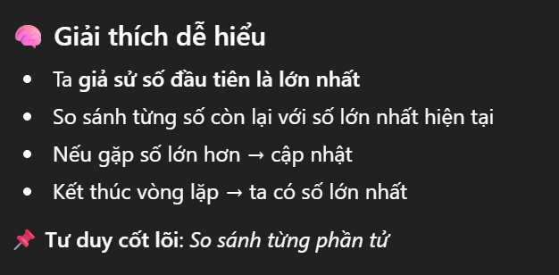
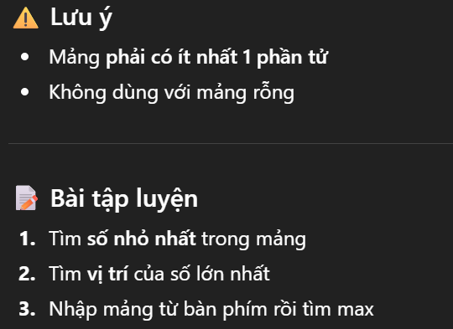
-Sinh viên công nghệ thông tin :
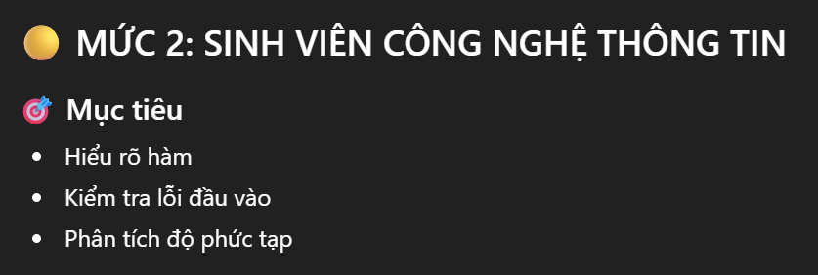
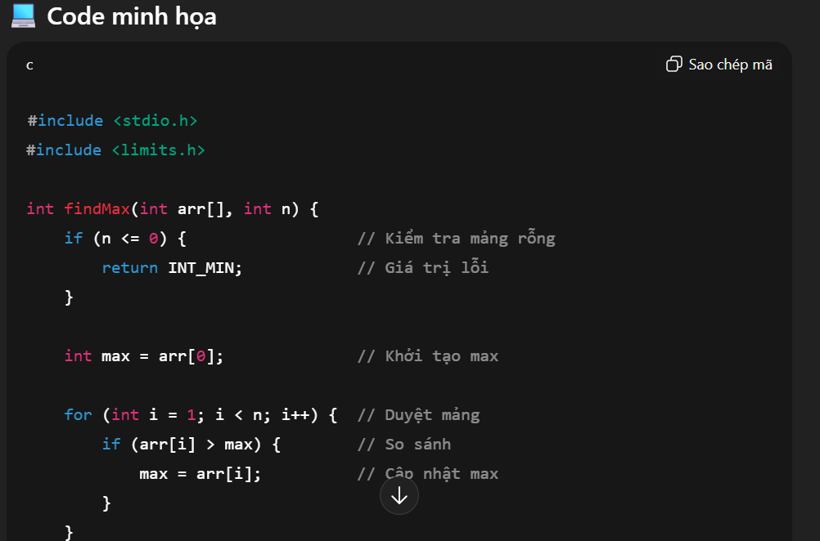
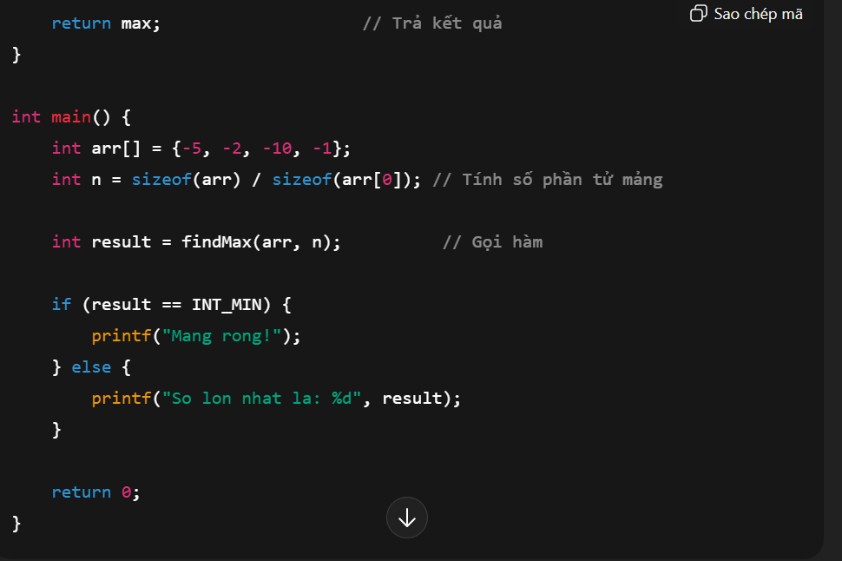
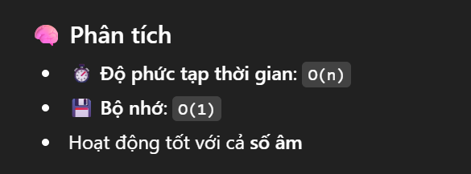
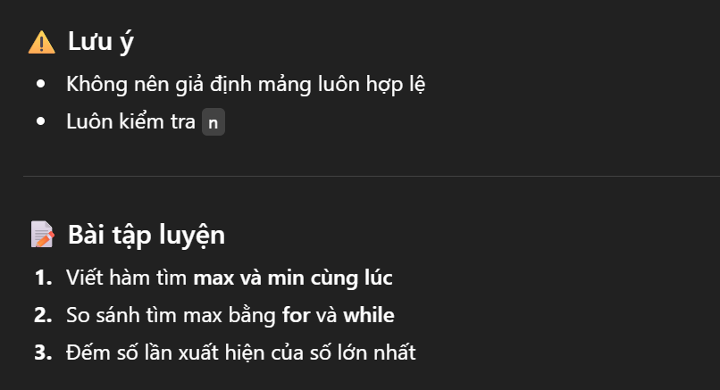
-Kĩ sư phần mềm :
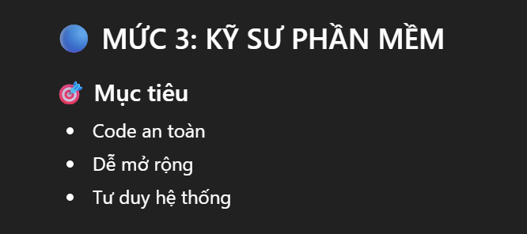
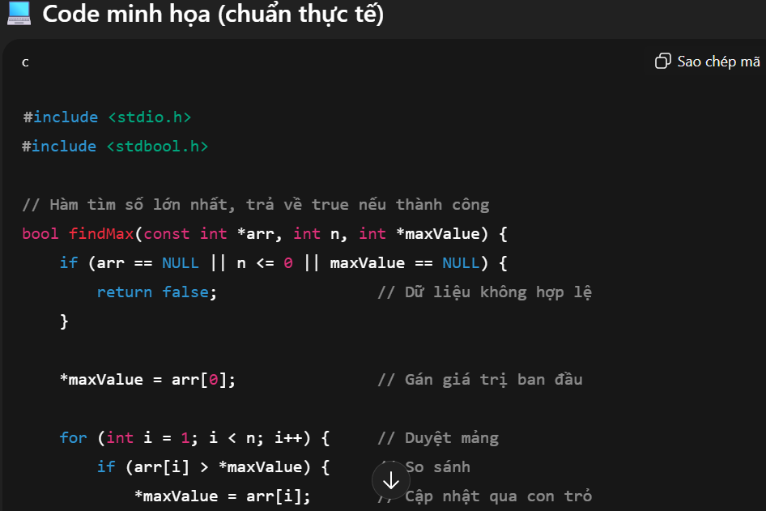
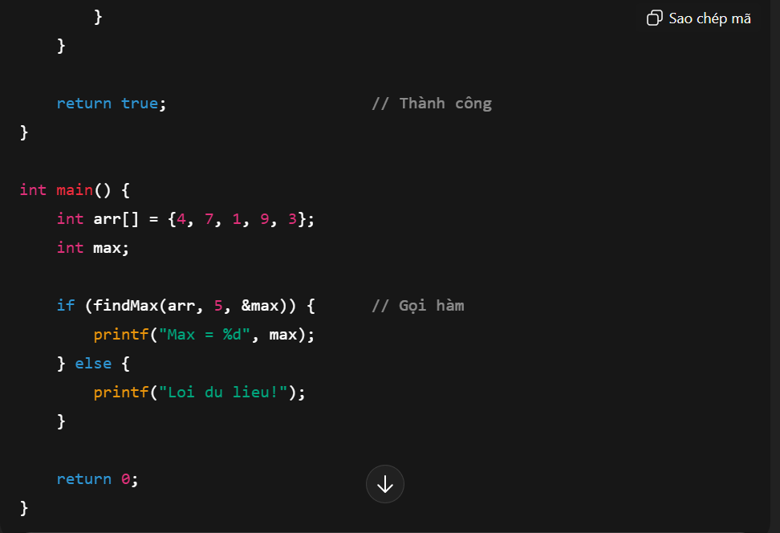
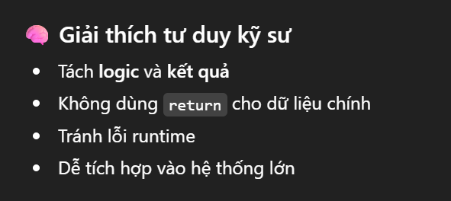
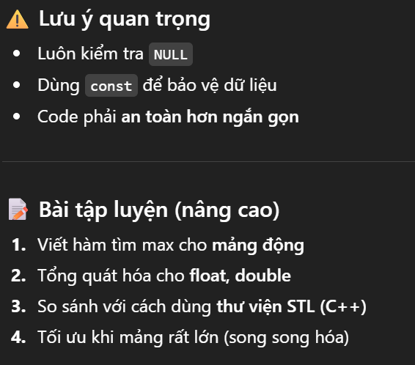
-Tổng kết :
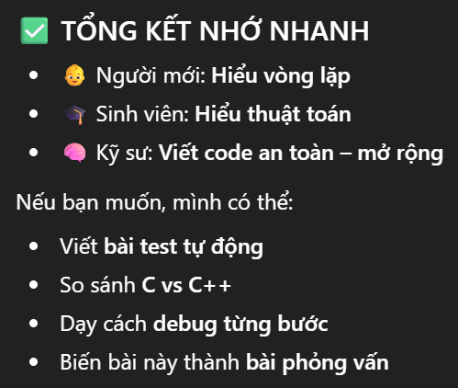
Câu 6
Input : “ Tôi là một sinh viên công nghệ thông năm nhất hãy cho tôi một đoạn code bằng ngôn ngữ lập trình Python về kiểm tra một số có phải số nguyên tố hay không với đầu vào là một số n , mỗi dòng code cần có chú thích và giải thích chi tiết cho tôi có thể hiểu nhất từ đó đưa ra các lưu ý và các lỗi sai thường gặp và cách sửa để tôi hạn chế gặp phải những lỗi đó “
Output :
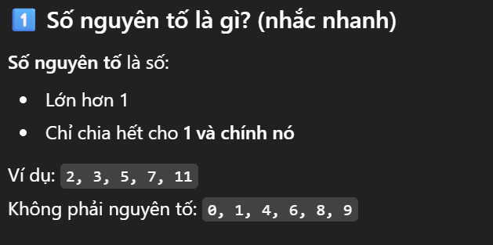
-Code Python :
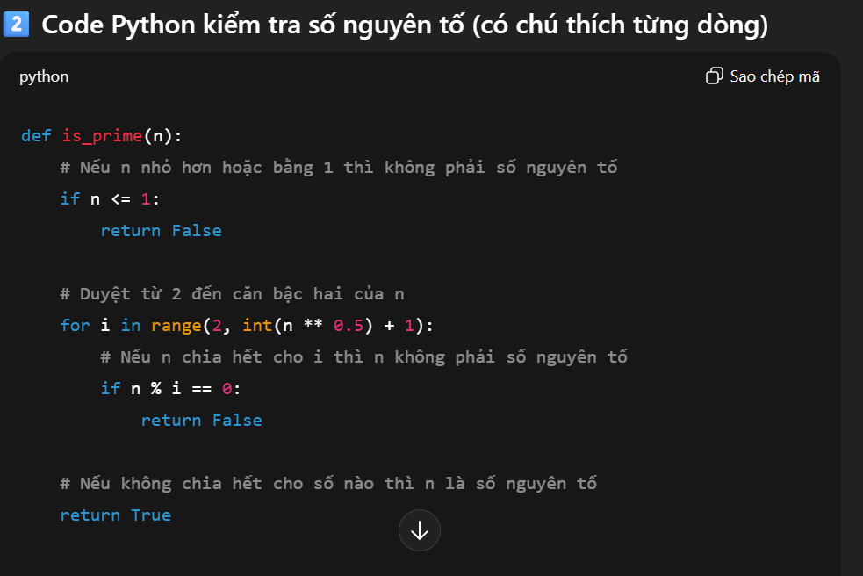
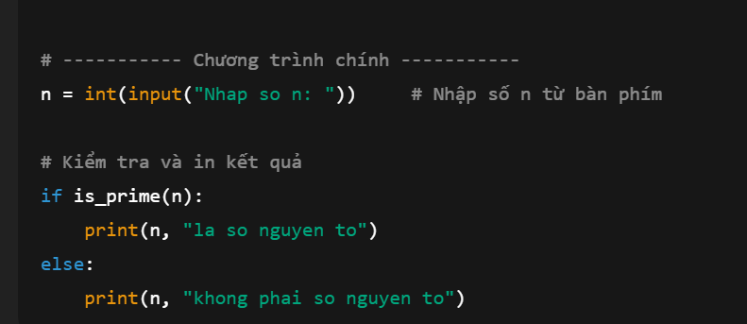
-Giải thích :
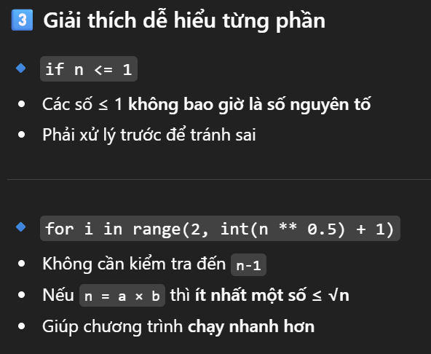
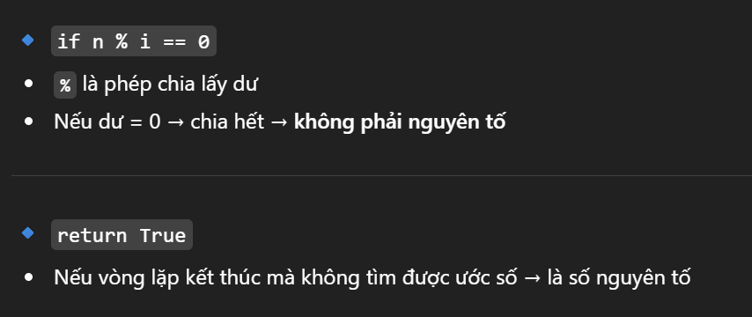
-Ví dụ minh họa :
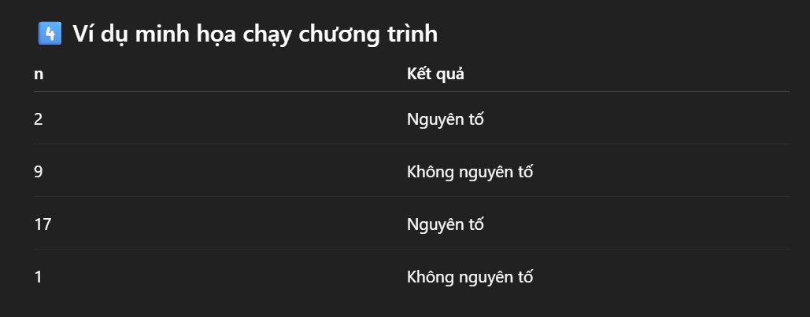
-Lưu ý và các lỗi sai :
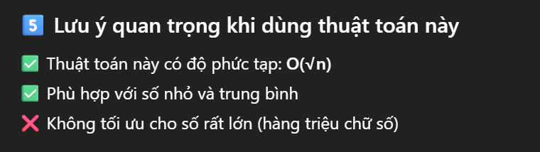
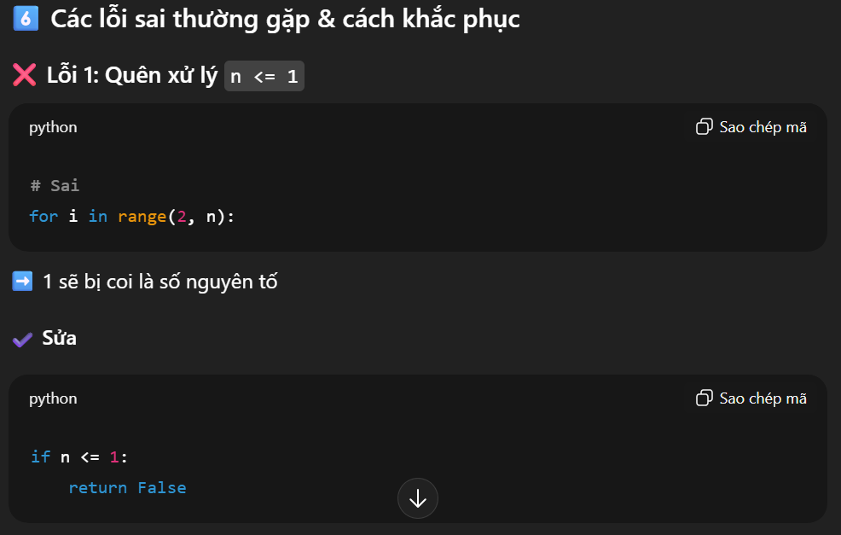
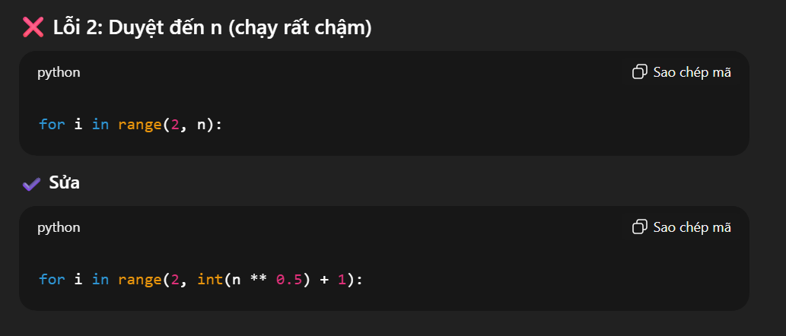
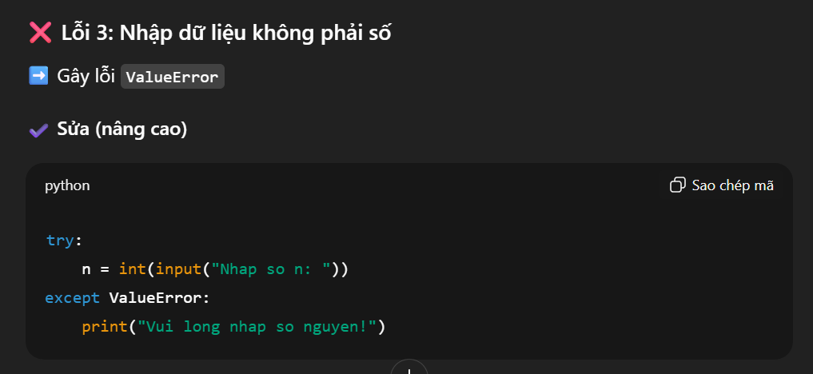
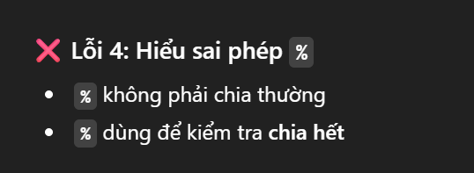
-Bài tập rèn luyện :
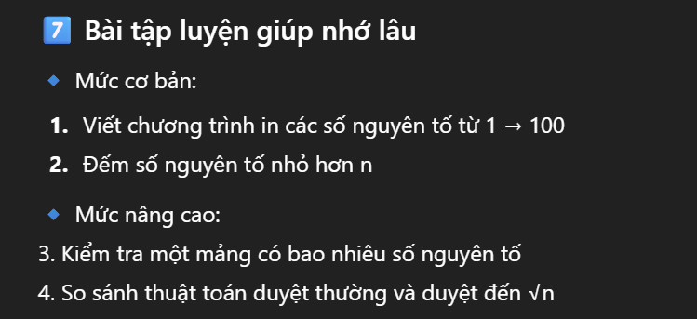
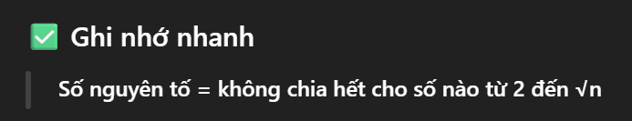
Câu 7
Input “ Tôi là một sinh viên công nghệ thông tin năm thứ nhất và đang cần chuẩn bị một bài thuyết trình dài 10 phút cho buổi Workshop Thực tiễn phát triển phần mềm Agile với chủ đề là “AI có thể tối ưu hóa quy trình Agile như thế nào?” , hãy tạo cho tôi 1 slide với đủ outline 3 phần gồm mở đầu , nội dung và kết luận với mỗi slide có 5 gợi ý với nội dụng gạch đầu dòng , từ đó đưa ra các ví dụ thực tiễn về cách AI hỗ trợ hoạt động Agile , ở phần cuối viết thêm script tầm 2 phút để cho người thuyết trình có thể luyện nói về phần mở đầu , giới thiệu tông quan về vai trò của AI trong Agile , với mỗi slside thêm các hình ảnh minh họa phù hợp để người xem có thể hiểu hơn về vấn đề , trang trí slide một các nhìn phù hợp với chủ đề , tóm gọn nó trong 10 slide và cho tôi file powerpoint “
Output :
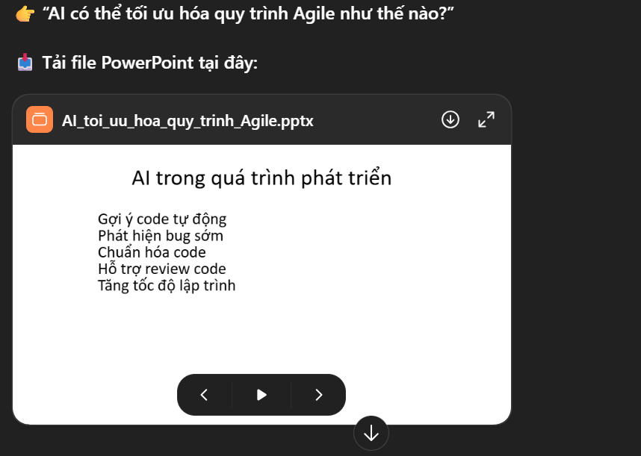
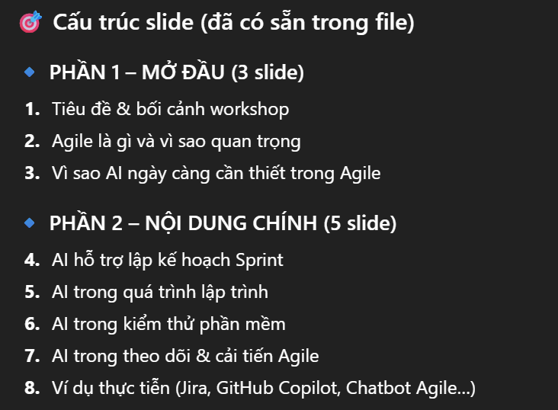
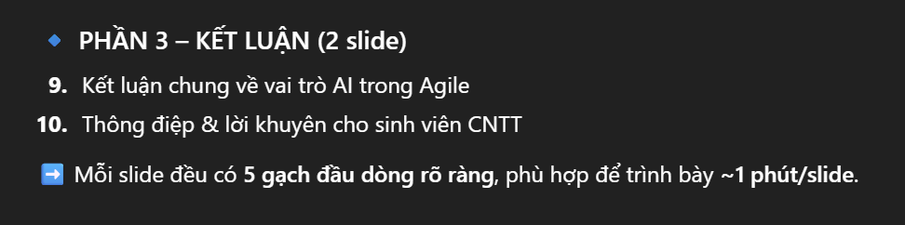
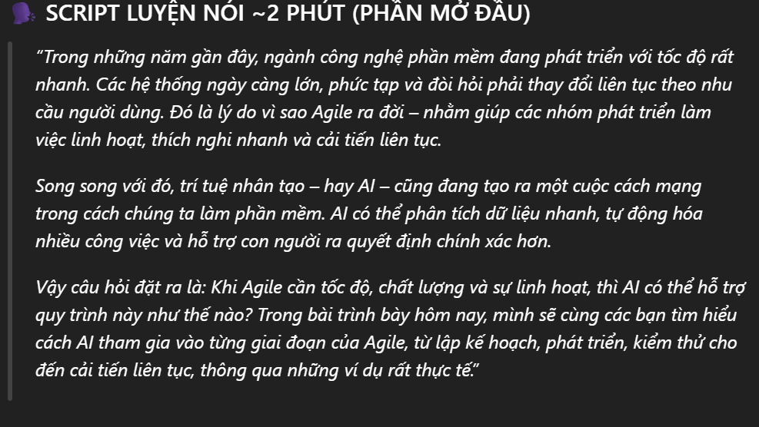
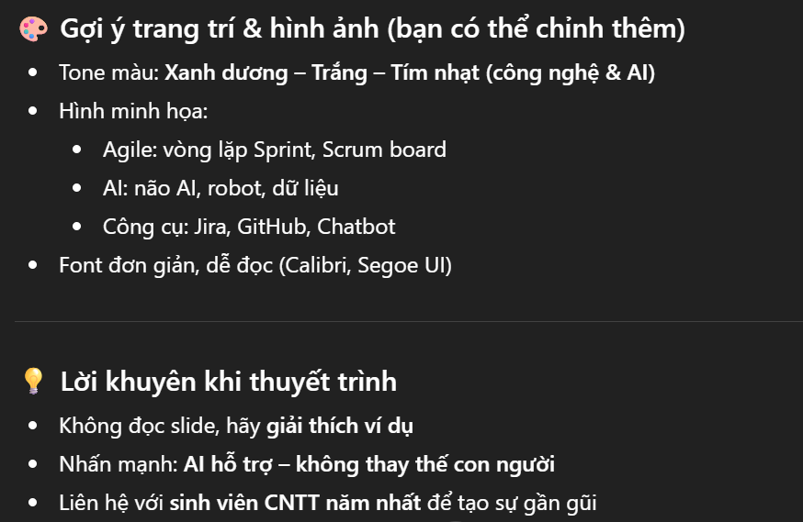
Câu 8 :
Input : “ 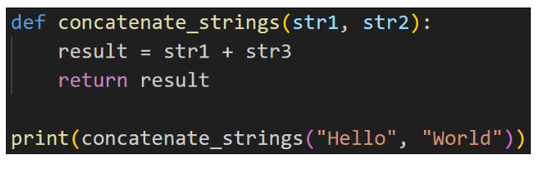
Tôi là một sinh viên công nghệ thông tin năm nhất hãy phân tích và giải thích các lỗi sai trong đoạn code sau , từ đó sữa lỗi và giải thích một cách chi tiết về các đoạn code sao cho dễ hiểu nhất , từ đó đưa ra kinh nghiệm để tránh gặp lỗi sai trên “
Output :
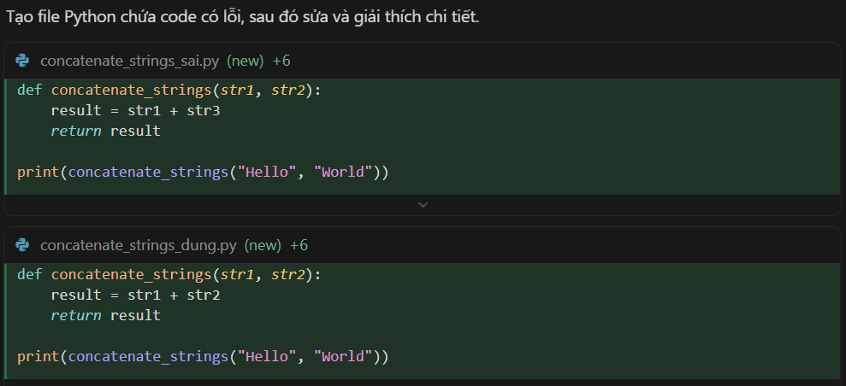
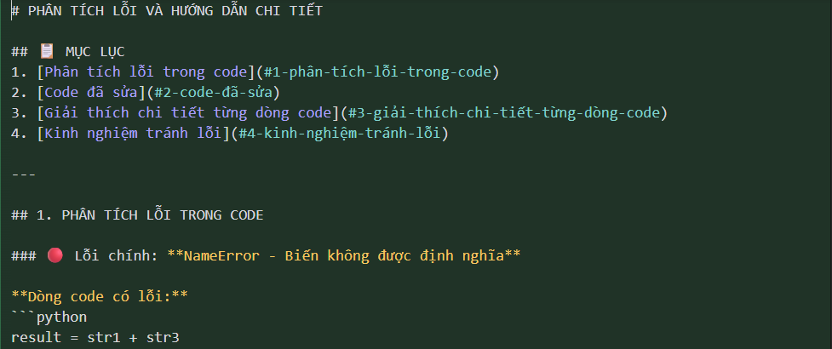
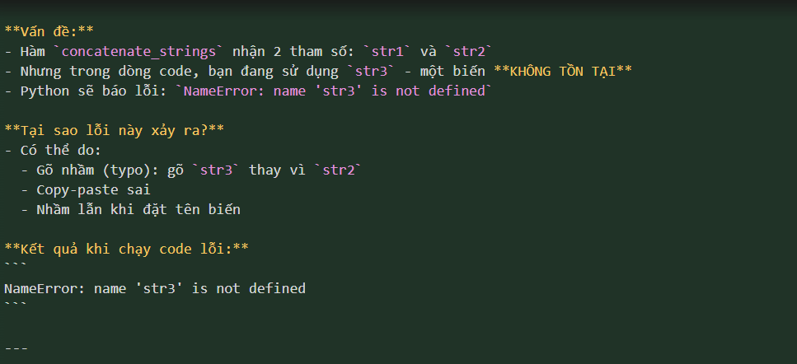
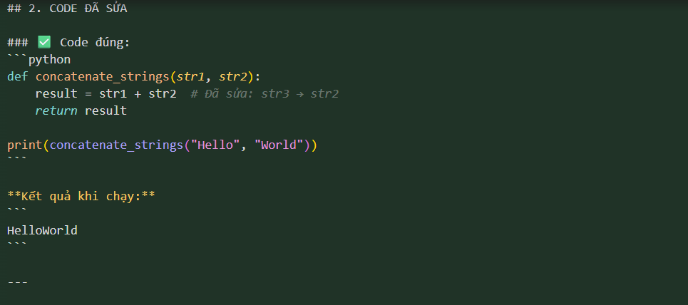
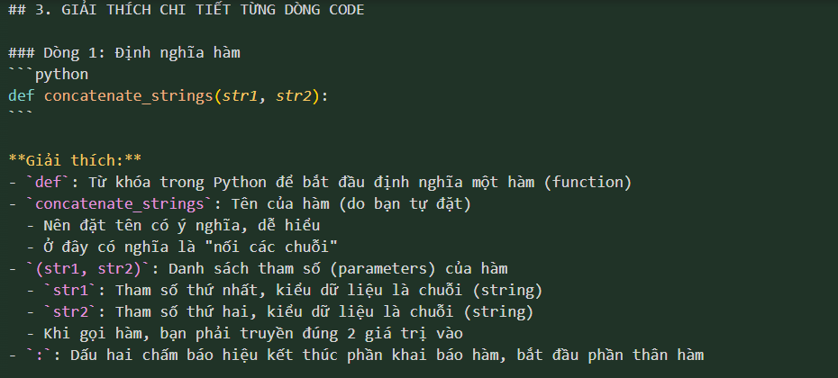
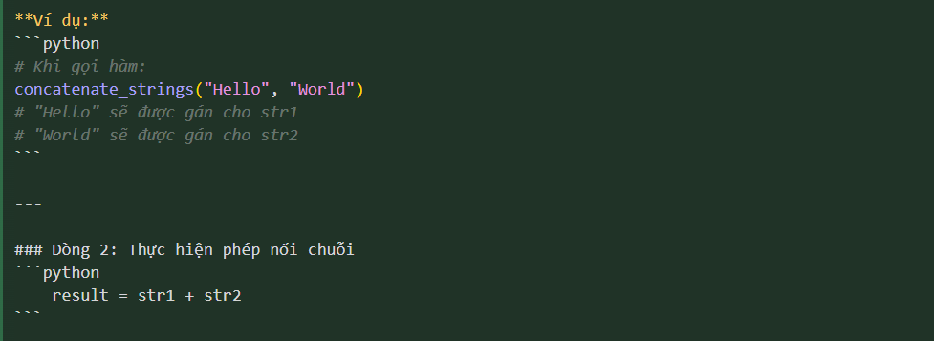
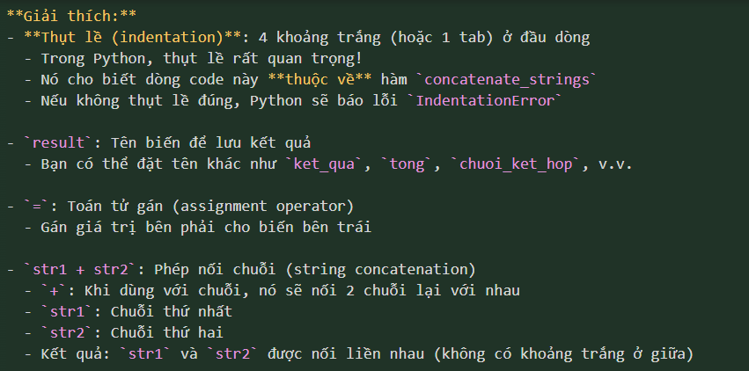
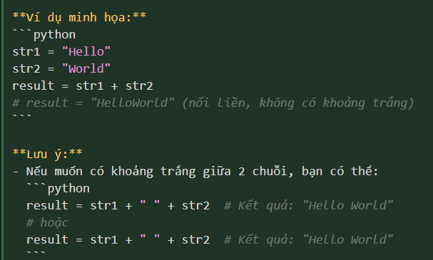
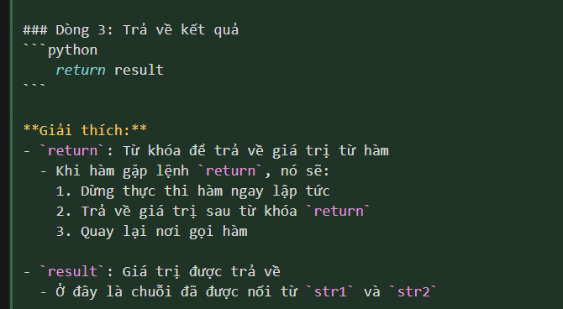
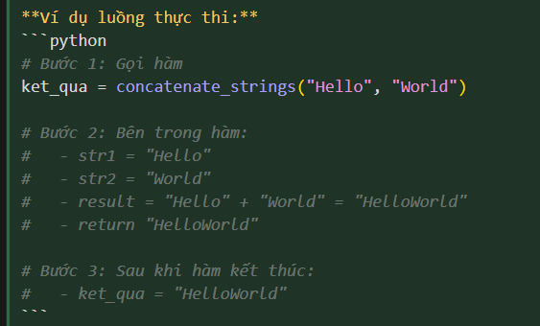
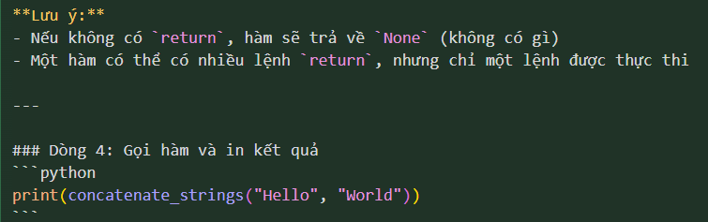
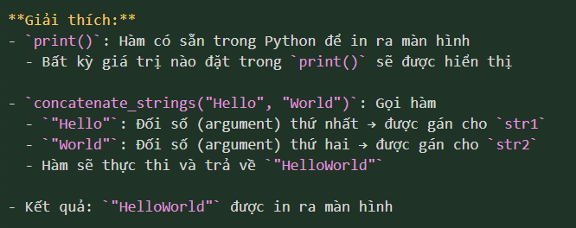
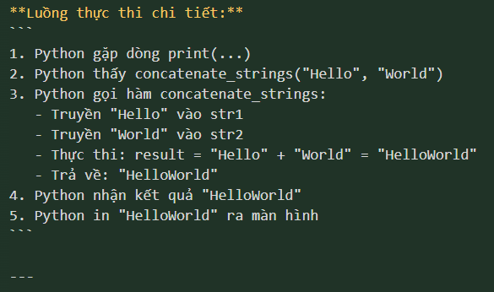
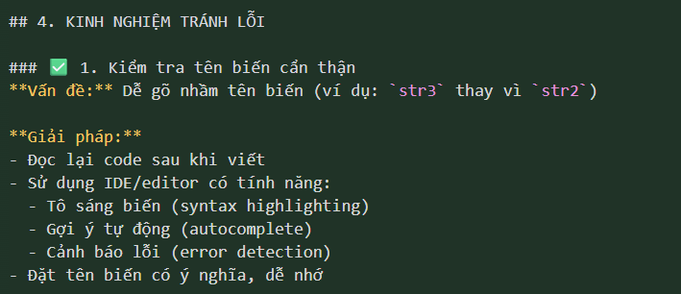
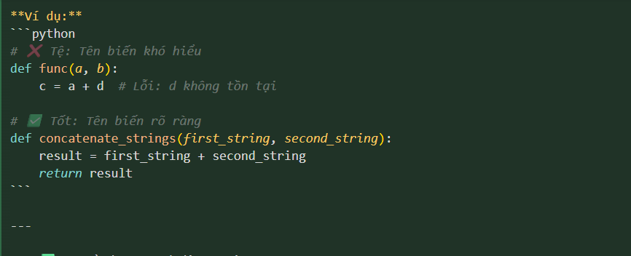
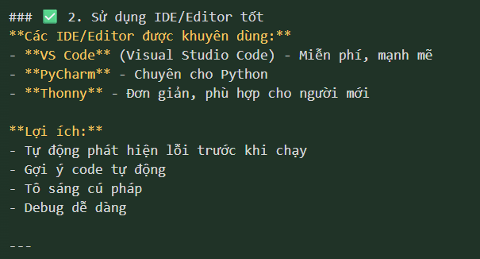
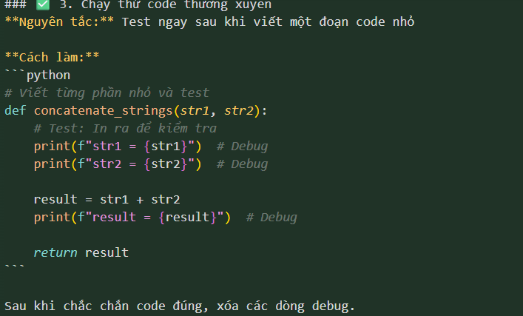
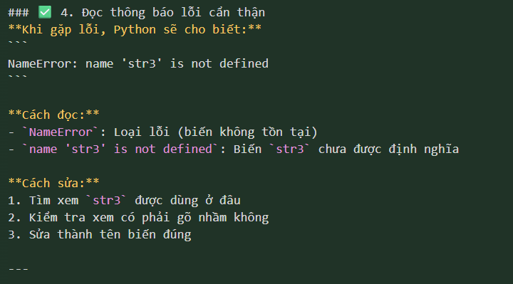
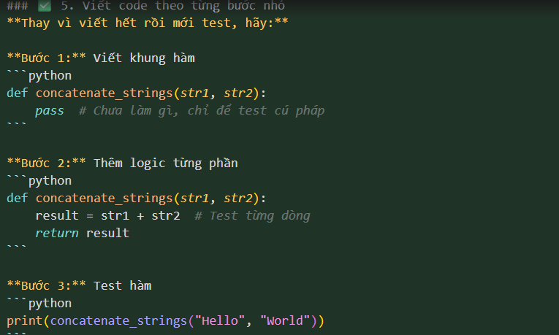
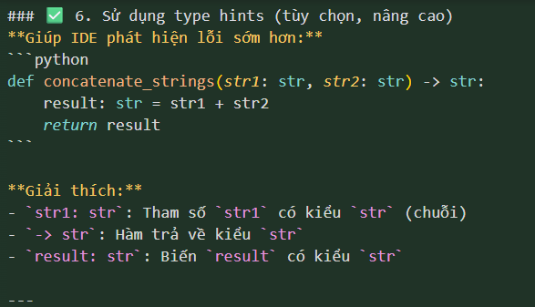
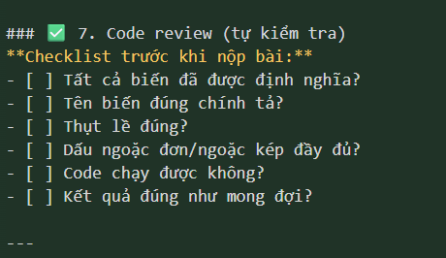
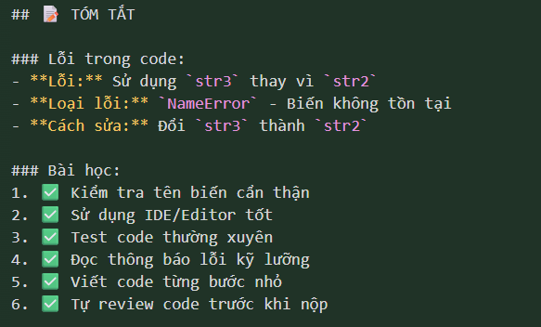
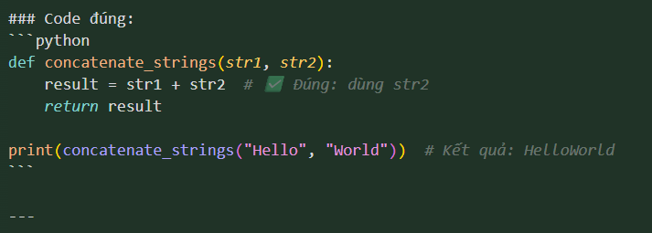
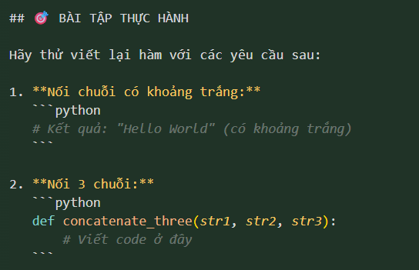
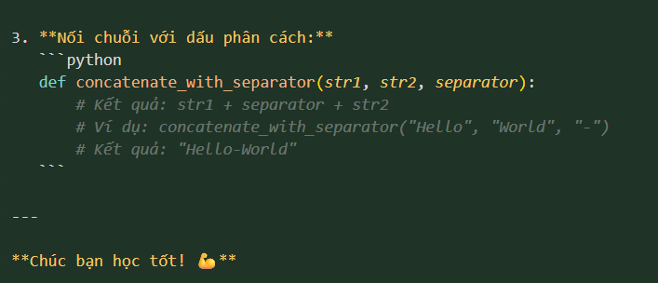
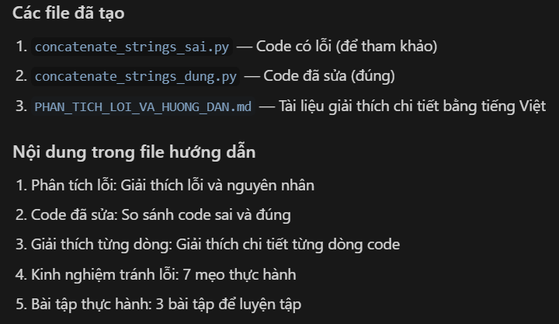
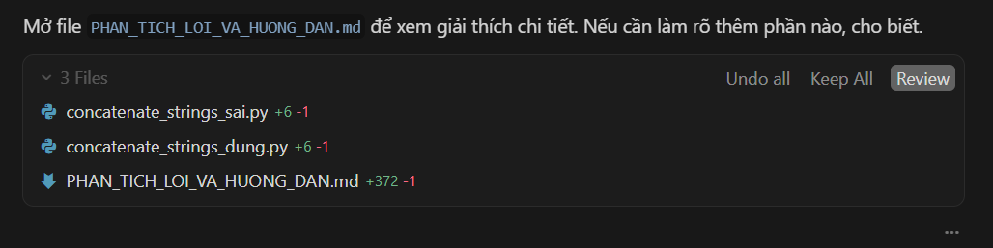
Câu 9
Input 1 : “ Tôi là một sinh viên công nghệ thông tin năm nhất hãy cho tôi một unit tests cho một hàm python và giải thích chi tiết về nó , vì sao lại dùng nó và nên dùng nó trong những trường hợp nào từ đó đưa ra các lưu ý và nhận xét “
Output 1 :
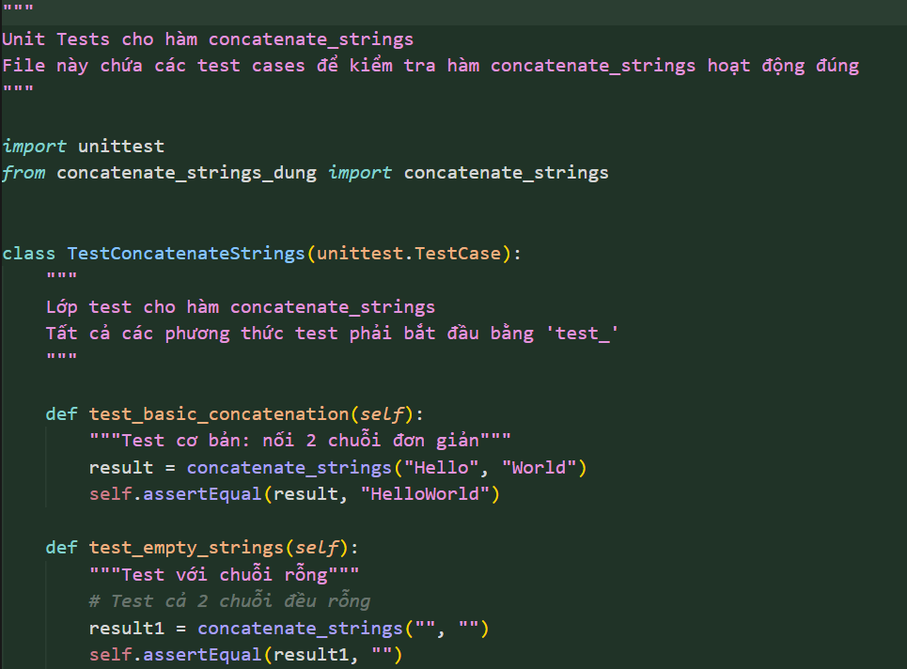
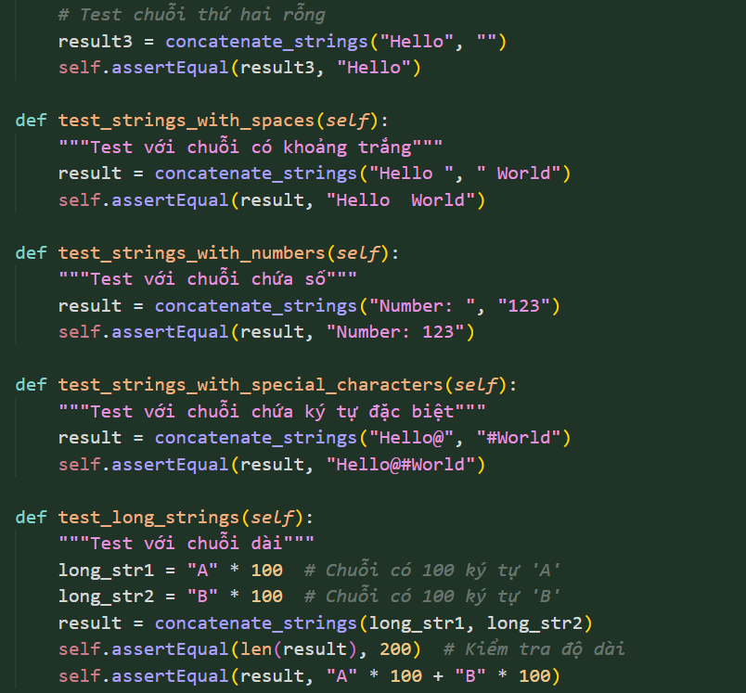
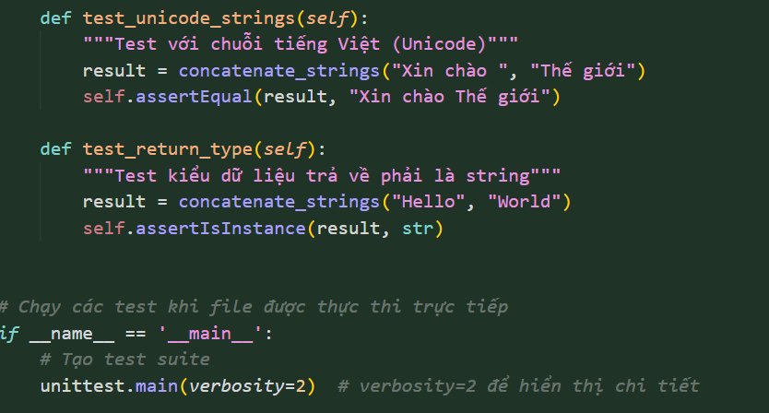
Input 2 : “ Tôi là một sinh viên công nghệ thông tin năm nhất hãy sửa code toàn cục để tất cả câu lệnh if / else lồng nhau thành match / case nếu có thể làm được “
Output 2 :
